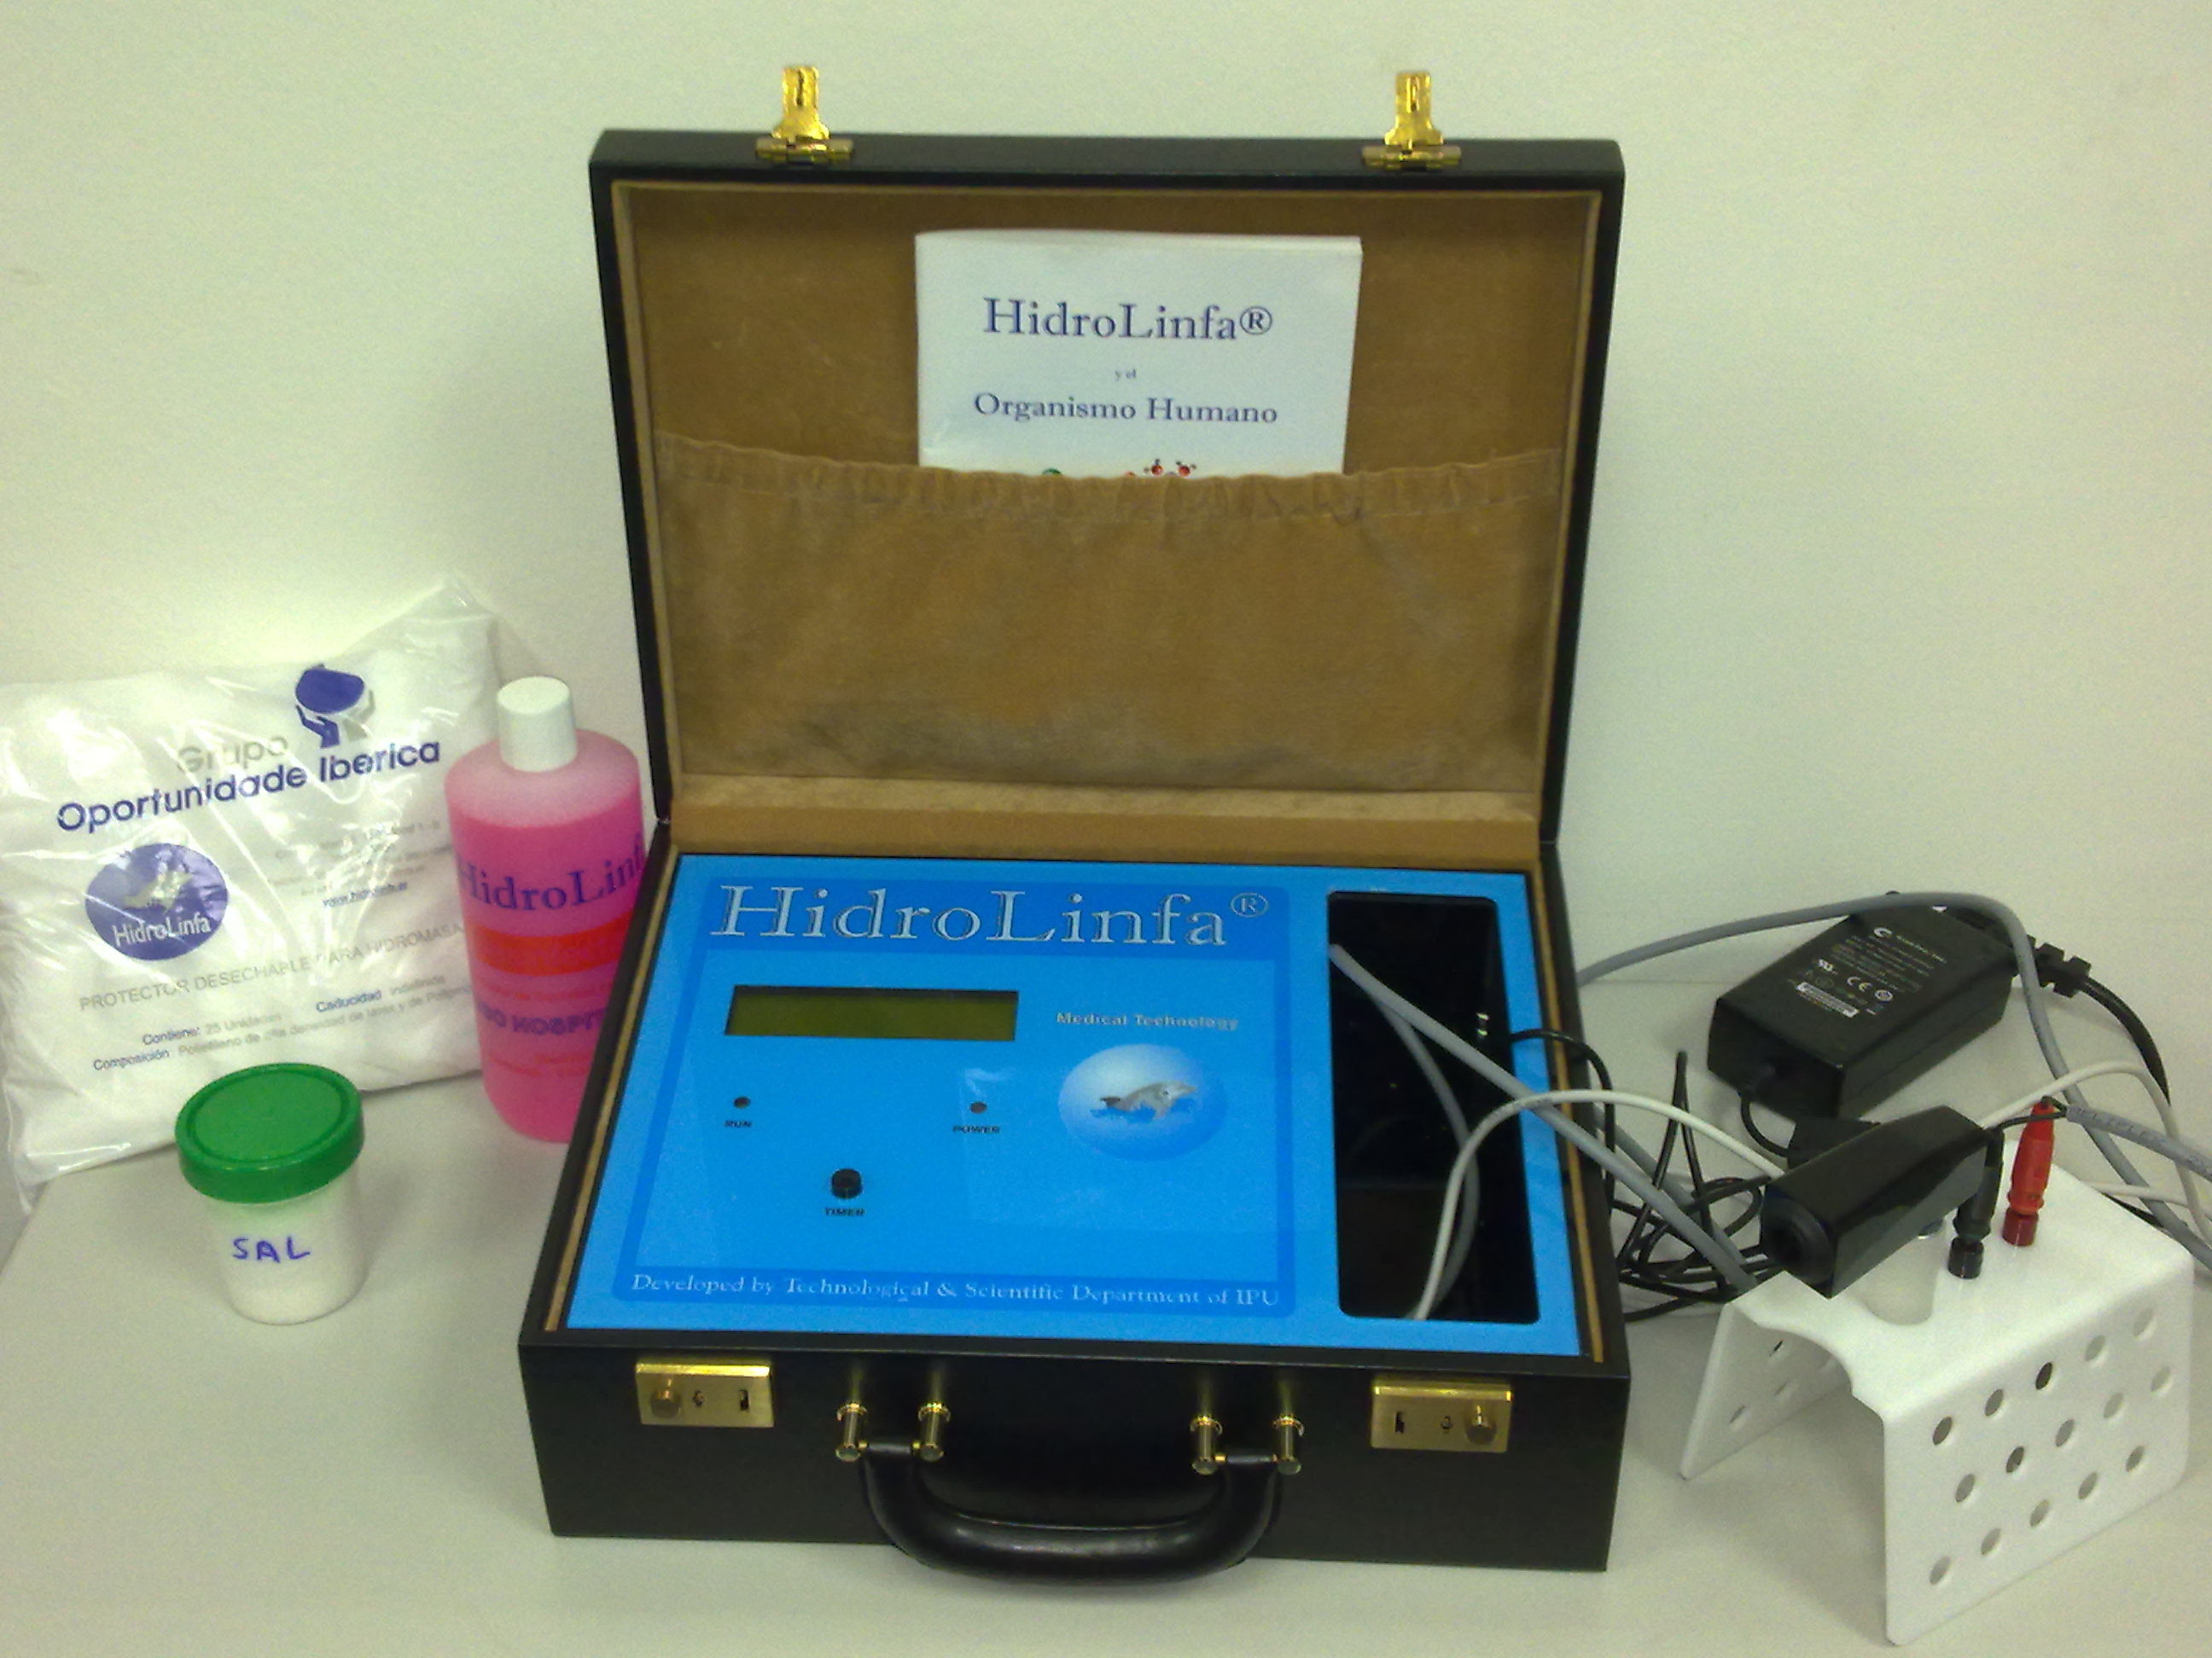
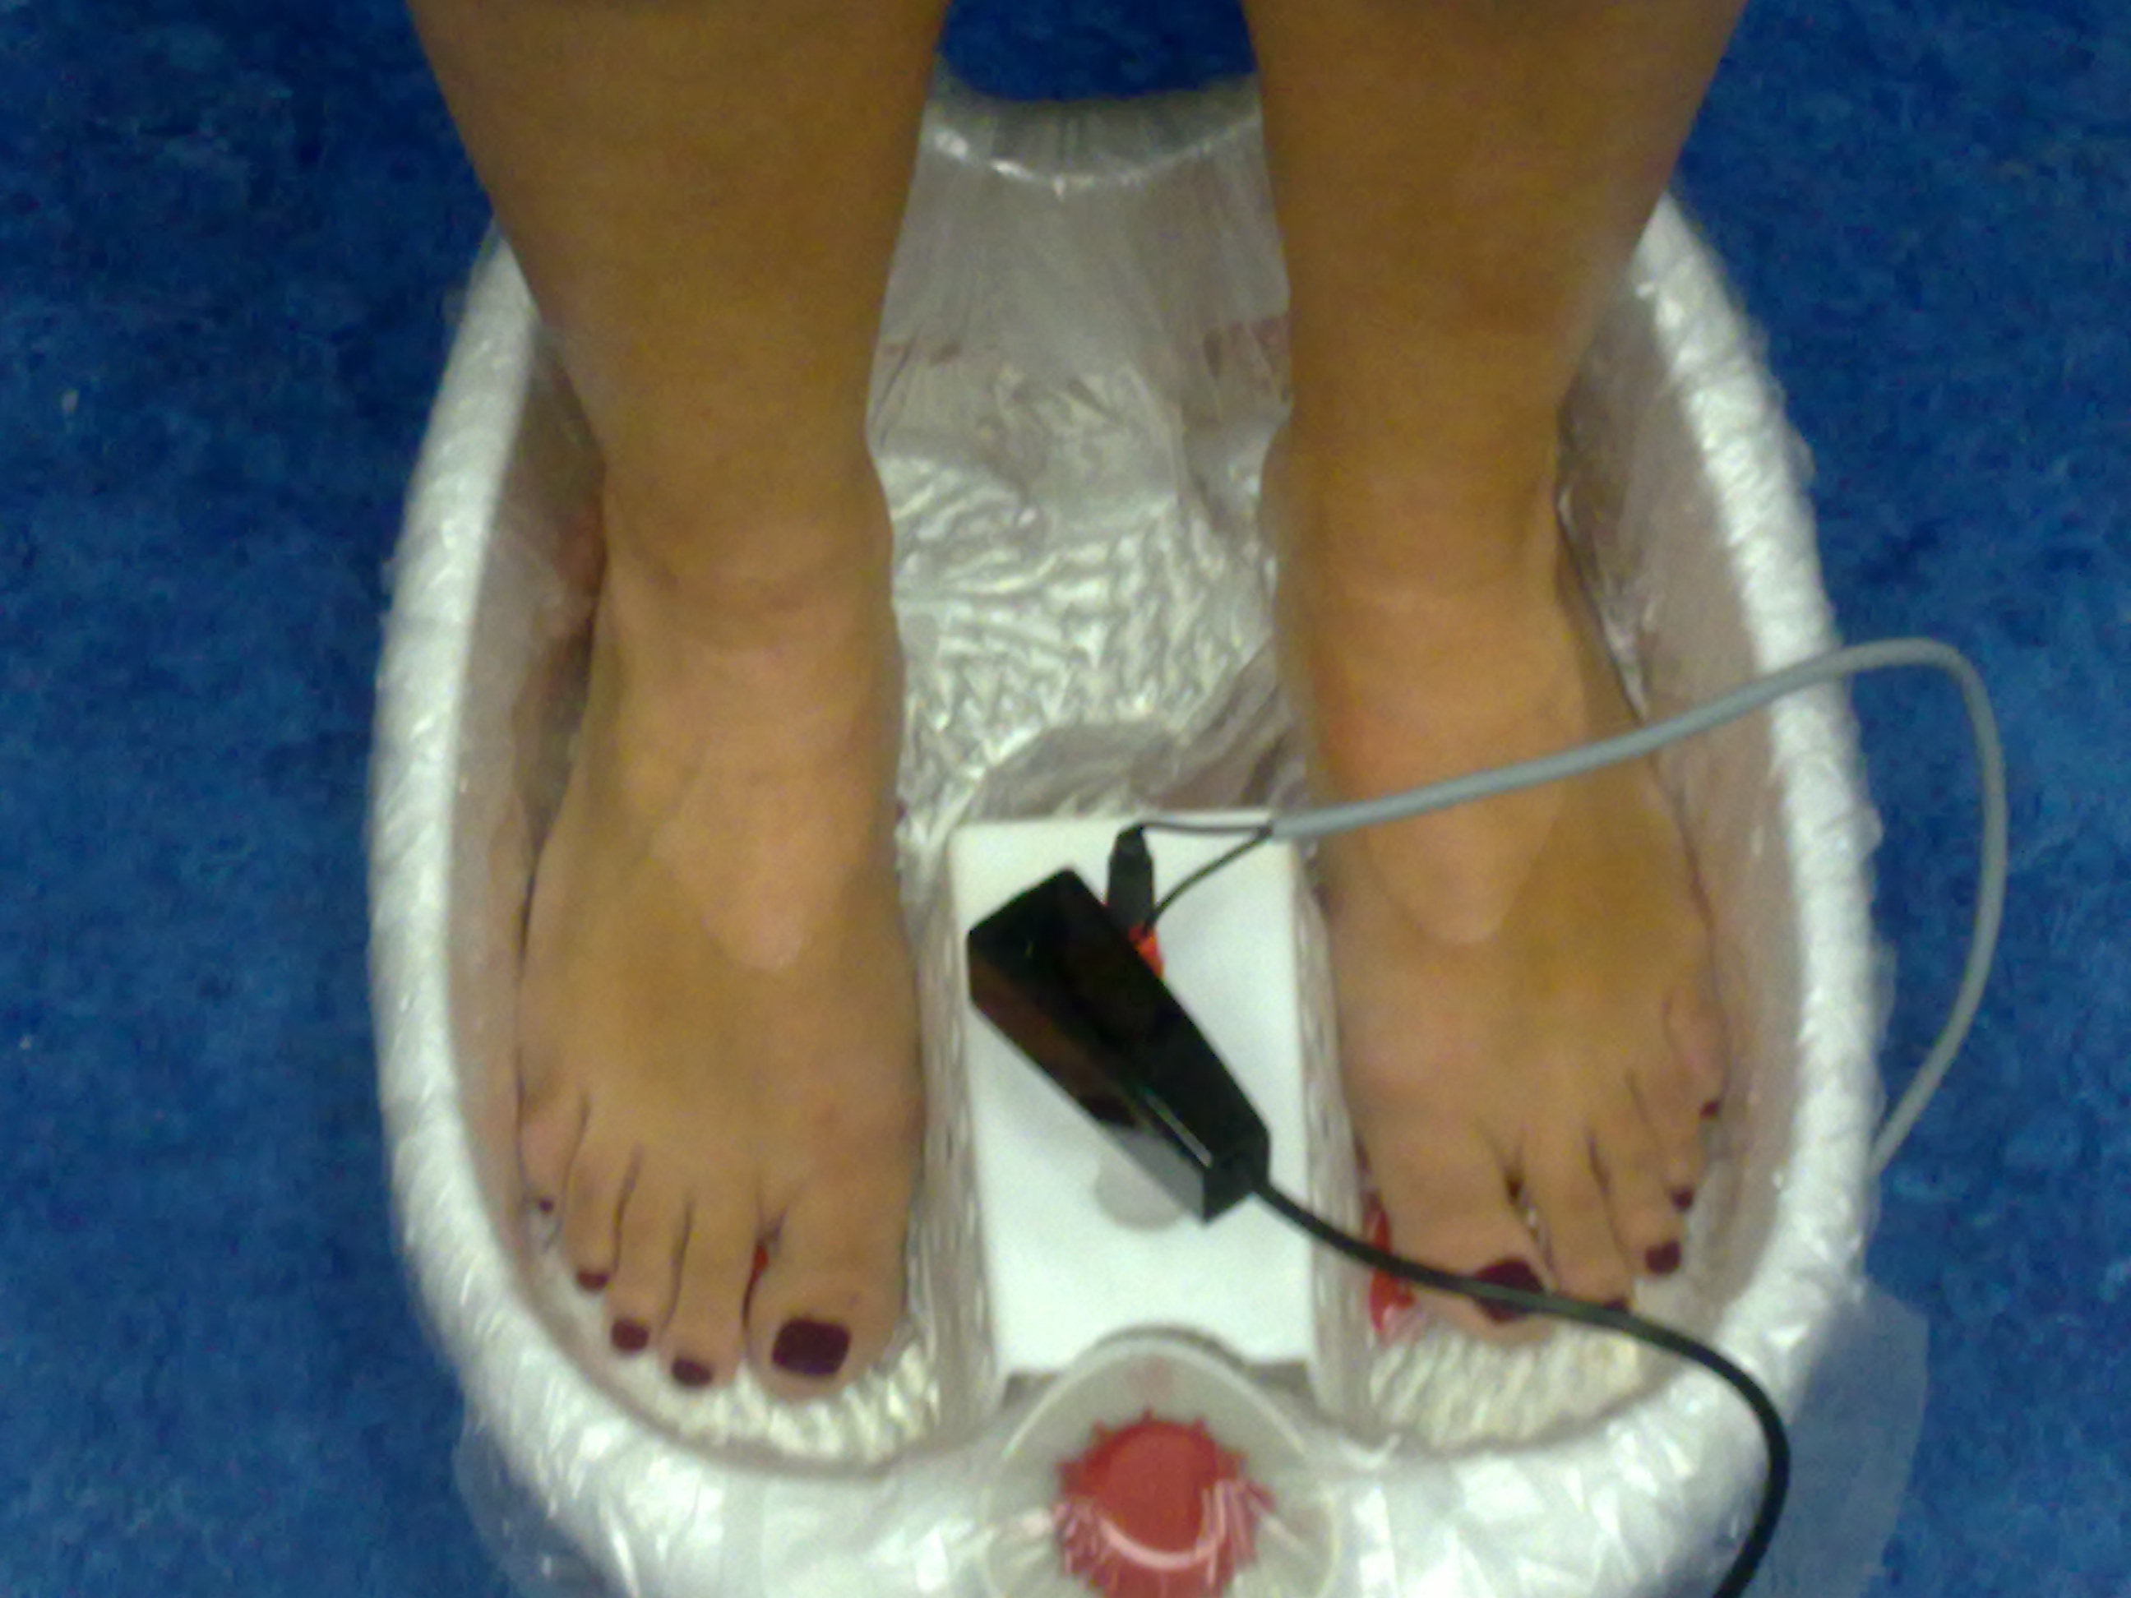
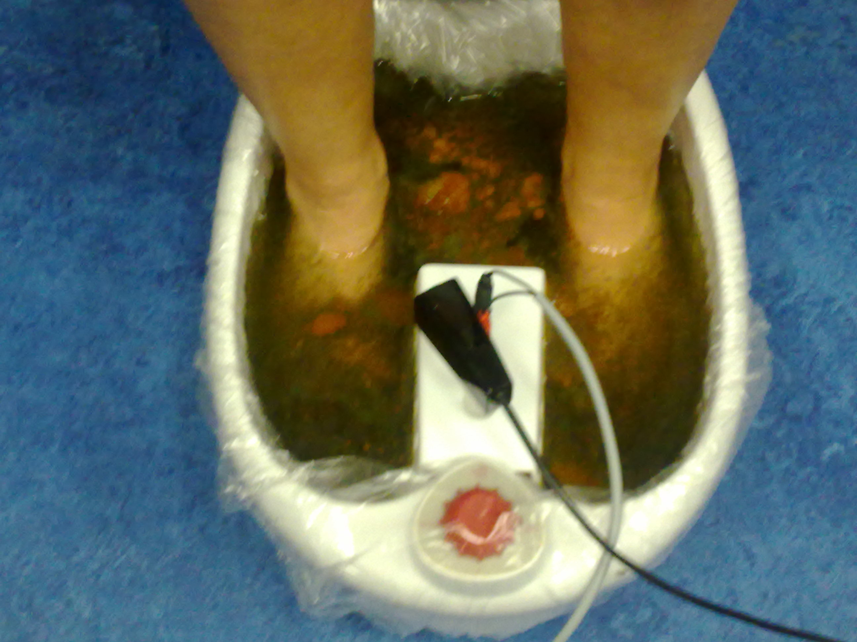
HidroLinfa®

Las Toxinas
1
1
¿Para qué sirve la HidroLinfa?
Estimula la función bioenergética del cuerpo, desintoxica, no permitiendo la acumulación de toxinas. Devuelve al Organismo el bienestar físico y emocional.

¿Por qué es necesario hechar sal al agua?
La sal es un conductor para permitir el funcionamiento de la HidroLinfa.

¿Por qué es que el agua cambia de color?
La coloración se debe a la reacción química entre el agua (descomposición en Oxigeno y Hidrógeno), el Cloruro de Sodio y la corriente eléctrica, como también, por el propio pH. El resto de la suciedad resulta de la reacción de las toxinas de nuestro organismo al entrar en contacto con el agua ionizada. Durante el tratamiento, el agua cambia frecuentemente de color y de consistencia, pasando de naranja a marrón, y después a negro. Al mismo tiempo, el agua ionizada mostrará reacciones con las toxinas y todos los elementos de la descomposición. Por eso, en el agua fluctuarán substancias grasosas que son los mocos linfáticos y los triglicéridos.
¿Por qué es que el color y el olor cambian siempre que hago un Tratamiento?
El color y el olor cambian de acuerdo al tipo de toxinas (los flujos linfáticos y los triglicéridos) que son excretadas por el organismo, dependiendo de nuestro estado físico, alimentario, etc.
Por ese motivo cada tratamiento tiene siempre resultados diferentes, tanto de color como de olor.

¿Existen pruebas que la HidroLinfa cura?
El equipo no cura. Pero, estimula el sistema bioenergético del Organismo, desintoxicando y reequilibrando. Así, devuelve el bienestar físico y emocional.
Cuando los campos electromagnéticos estan equilibrados, los órganos del cuerpo funcionan naturalmente mucho mejor y el organismo se auto regenera.
Cuando hay un desequilibrio hay una disfunción, que causa la enfermedad.

Aparato de HidroLinfa
Inicio de la Terapia
30 mín. después
Fin de la Terapia

